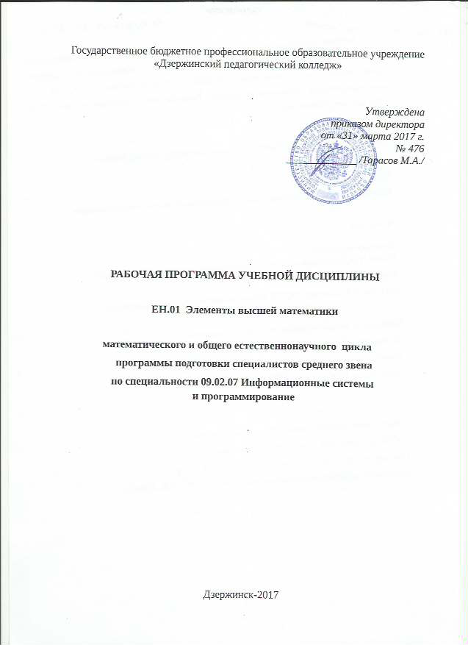
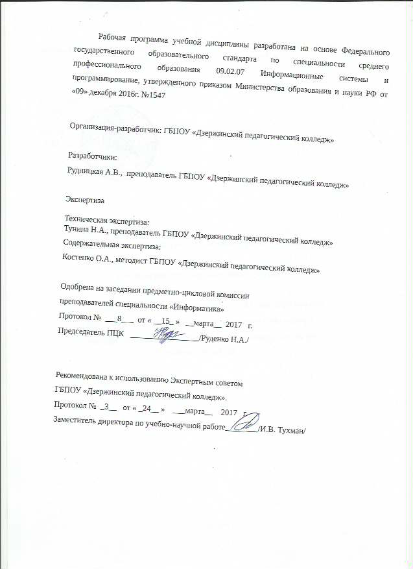
СОДЕРЖАНИЕ

ОБЩАЯ ХАРАКТЕРИСТИКА РАБОЧЕЙ ПРОГРАММЫ УЧЕБНОЙ ДИСЦИПЛИНЫ | 4
СТРУКТУРА И СОДЕРЖАНИЕ УЧЕБНОЙ ДИСЦИПЛИНЫ | 7
УСЛОВИЯ РЕАЛИЗАЦИИ УЧЕБНОЙ ДИСЦИПЛИНЫ | 11
КОНТРОЛЬ И ОЦЕНКА РЕЗУЛЬТАТОВ ОСВОЕНИЯ УЧЕБНОЙ ДИСЦИПЛИНЫ | 12

ОБЩАЯ ХАРАКТЕРИСТИКА РАБОЧЕЙ ПРОГРАММЫ УЧЕБНОЙ ДИСЦИПЛИНЫ

ЭЛЕМЕНТЫ ВЫСШЕЙ МАТЕМАТИКИ

1.1. Область применения рабочей программы
Рабочая программа учебной дисциплины является частью основной образовательной программы в соответствии с ФГОС СПО по специальности 09.02.07 Информационные системы и программирование.

1.2. Место учебной дисциплины в структуре основной образовательной программы:
Учебная дисциплина «Элементы высшей математики» принадлежит к математическому и естественнонаучному циклу учебных дисциплин ППССЗ (ЕН.01).

1.3. Цели и задачи учебной дисциплины – требования к результатам освоения учебной дисциплины:

В результате освоения учебной дисциплины обучающийся должен уметь:
уметь:
Выполнять операции над матрицами и решать системы линейных уравнений
Решать задачи, используя уравнения прямых и кривых второго порядка на плоскости
Применять методы дифференциального и интегрального исчисления
Решать дифференциальные уравнения
Пользоваться понятиями теории комплексных чисел
знать:
Основы математического анализа, линейной алгебры и аналитической геометрии
Основы дифференциального и интегрального исчисления
Основы теории комплексных чисел

1.4. Содержание и методика преподавания дисциплины ориентированы на подготовку обучающихся к овладению общими и профессиональными компетенциями:
ОК 1. Выбирать способы решения задач профессиональной деятельности, применительно к различным контекстам.
ОК 5. Планировать и реализовывать собственное профессиональное и личностное развитие

1.5. Рекомендуемое количество часов на освоение примерной программы учебной дисциплины:
максимальной учебной нагрузки обучающегося 112 часов, в том числе:
обязательной аудиторной учебной нагрузки обучающегося 88 часа;
самостоятельной работы обучающегося 6 часа.

2. СТРУКТУРА И СОДЕРЖАНИЕ УЧЕБНОЙ ДИСЦИПЛИНЫ

2.1. Объем учебной дисциплины и виды учебной работы
Вид учебной работы | Объем часов
Суммарная учебная нагрузка во взаимодействии с преподавателем | 88
Самостоятельная работа | 6
Объем образовательной программы | 112
в том числе:
теоретическое обучение | 56
лабораторные работы (если предусмотрено) | -
практические занятия (если предусмотрено) | 32
курсовая работа (проект) (если предусмотрено) | -
контрольная работа | -
Самостоятельная работа | 6
Промежуточная аттестация проводится в форме экзамена (4 семестр) | 18

2.2. Примерный тематический план и содержание учебной дисциплины Элементы высшей математики
Наименование разделов и тем | Содержание учебного материала и формы организации деятельности обучающихся | Объем  часов | Коды компетенций, формированию которых способствует элемент программы
1 | 2 | 3 | 5
Тема 1. Основы теории комплексных чисел | Содержание учебного материала | 3(1/2/0) | ОК 1, ОК 5
Тема 1. Основы теории комплексных чисел | 1. Определение комплексного числа. Формы записи комплексных чисел. Геометрическое изображение комплексных чисел. | 1 | ОК 1, ОК 5
Тема 1. Основы теории комплексных чисел | Тематика практических занятий | 2 | ОК 1, ОК 5
Тема 1. Основы теории комплексных чисел | Сумма, разность, произведение, частное комплексных чисел | 2 | ОК 1, ОК 5
Тема 2. Теория пределов | Содержание учебного материала | 12(6/4/2) | ОК 1, ОК 5
Тема 2. Теория пределов | 1.Числовые последовательности. Предел функции. Свойства пределов | 2 | ОК 1, ОК 5
Тема 2. Теория пределов | 2. Замечательные пределы, раскрытие неопределенностей | 2 | ОК 1, ОК 5
Тема 2. Теория пределов | 3. Односторонние пределы, классификация точек разрыва | 2 | ОК 1, ОК 5
Тема 2. Теория пределов | Тематика практических занятий | 4 | ОК 1, ОК 5
Тема 2. Теория пределов | 1.Вычисление пределов функции | 2 | ОК 1, ОК 5
Тема 2. Теория пределов | 2.Определение точек разрыва функции | 2 | ОК 1, ОК 5
Тема 2. Теория пределов | Самостоятельная работа | 2 | ОК 1, ОК 5
Тема 2. Теория пределов | Решение практических заданий по данной теме | 2 | ОК 1, ОК 5
Тема 3. Дифференциальное исчисление функции одной действительной переменной | Содержание учебного материала | 11(5/4/2) | ОК 1, ОК 5
 | 1.Определение производной | 1 | ОК 1, ОК 5
 | 2. Производные и дифференциалы высших порядков | 2 | ОК 1, ОК 5
 | 3. Полное исследование функции. Построение графиков | 2 | ОК 1, ОК 5
 | Тематика практических занятий | 4 | ОК 1, ОК 5
 | Вычисление производных функций | 2 | ОК 1, ОК 5
 | Исследование функции и построение графиков | 2 | ОК 1, ОК 5
 | Самостоятельная работа | 2 | ОК 1, ОК 5
 | Решение практических заданий по данной теме | 2 | ОК 1, ОК 5
Тема 4. Интегральное исчисление функции одной действительной переменной | Содержание учебного материала | 12(6/6/0) | ОК 1, ОК 5
 | 1. Неопределенный и определенный интеграл и его свойства | 2 | ОК 1, ОК 5
 | 2. Несобственные интегралы с бесконечными пределами интегрирования | 2 | ОК 1, ОК 5
 | 3. Вычисление определенных интегралов. Применение определенных интегралов | 2 | ОК 1, ОК 5
 | Тематика практических занятий | 6 | ОК 1, ОК 5
 | 1.Нахождение неопределенных интегралов | 2 | ОК 1, ОК 5
 | 2.Вычисление определенных интегралов | 2 | ОК 1, ОК 5
 | 3.Вычисление несобственных интегралов | 2 | ОК 1, ОК 5
Тема 5. Дифференциальное исчисление функции нескольких действительных переменных | Содержание учебного материала | 8(4/4/0) | ОК 1, ОК 5
 | 1. Предел и непрерывность функции нескольких переменных. Частные производные. Дифференцируемость функции нескольких переменных | 2 | ОК 1, ОК 5
 | 2. Производные высших порядков и дифференциалы высших порядков | 2 | ОК 1, ОК 5
 | Тематика практических занятий | 4 | ОК 1, ОК 5
 | 1.Вычисление частных производных функции нескольких переменных | 2 | ОК 1, ОК 5
 | 2.Нахождение производных и дифференциалов высших порядков | 2 | ОК 1, ОК 5
Тема 6. Интегральное исчисление функции нескольких действительных переменных | Содержание учебного материала | 6(4/2/0) | ОК 1, ОК 5
 | 1. Двойные интегралы и их свойства | 2 | ОК 1, ОК 5
 | 2. Повторные интегралы | 2 | ОК 1, ОК 5
 | Тематика практических занятий | 2 | ОК 1, ОК 5
 | 1.Вычисление двойных и повторных интегралов | 2 | ОК 1, ОК 5
Тема 7. Теория рядов | Содержание учебного материала | 6(4/2/0) | ОК 1, ОК 5
Тема 7. Теория рядов | 1. Определение числового ряда. Свойства рядов | 2 | ОК 1, ОК 5
Тема 7. Теория рядов | 2. Функциональные последовательности и ряды. Исследование сходимости рядов | 2 | ОК 1, ОК 5
Тема 7. Теория рядов | Тематика практических занятий | 2 | ОК 1, ОК 5
Тема 7. Теория рядов | 1. Исследование числовых рядов на сходимость | 2 | ОК 1, ОК 5
Тема 8. Обыкновенные дифференциальные уравнения | Содержание учебного материала | 6(4/2/0) | ОК 1, ОК 5
Тема 8. Обыкновенные дифференциальные уравнения | 1. Общее и частное решение дифференциальных уравнений | 2 | ОК 1, ОК 5
Тема 8. Обыкновенные дифференциальные уравнения | 2. Дифференциальные уравнения 2-го порядка. Решение дифференциальных уравнений 2-го порядка | 2 | ОК 1, ОК 5
Тема 8. Обыкновенные дифференциальные уравнения | Тематика практических занятий | 2 | ОК 1, ОК 5
Тема 8. Обыкновенные дифференциальные уравнения | Решение дифференциальных уравнений | 2 | ОК 1, ОК 5
Тема 9. Матрицы и определители | Содержание учебного материала | 12(8/2/2) | ОК 1, ОК 5
Тема 9. Матрицы и определители | 1. Понятие Матрицы | 2 | ОК 1, ОК 5
Тема 9. Матрицы и определители | 2. Действия над матрицами | 2 | ОК 1, ОК 5
Тема 9. Матрицы и определители | 3. Определитель матрицы | 2 | ОК 1, ОК 5
Тема 9. Матрицы и определители | 4. Обратная матрица. Ранг матрицы | 2 | ОК 1, ОК 5
Тема 9. Матрицы и определители | Тематика практических занятий | 2 | ОК 1, ОК 5
Тема 9. Матрицы и определители | 1.Действия над матрицами. Нахождение обратной матрицы | 2 | ОК 1, ОК 5
Тема 9. Матрицы и определители | Самостоятельная работа | 2 | ОК 1, ОК 5
Тема 9. Матрицы и определители | Решение практических заданий по данной теме | 2 | ОК 1, ОК 5
Тема 10. Системы линейных уравнений | Содержание учебного материала | 5(3/2/0) | ОК 1, ОК 5
Тема 10. Системы линейных уравнений | 1. Основные понятия системы линейных уравнений | 1 | ОК 1, ОК 5
Тема 10. Системы линейных уравнений | 2. Правило решения произвольной системы линейных уравнений. Решение системы линейных уравнений методом Гаусса. | 2 | ОК 1, ОК 5
Тема 10. Системы линейных уравнений | Тематика практических занятий | 2 | ОК 1, ОК 5
Тема 10. Системы линейных уравнений | 1. Решение систем линейных уравнений | 2
Тема 11. Векторы и действия с ними | Содержание учебного материала | 5(5/0/0) | ОК 1, ОК 5
Тема 11. Векторы и действия с ними | 1. Определение вектора. Операции над векторами, их свойства | 1 | ОК 1, ОК 5
Тема 11. Векторы и действия с ними | 2. Вычисление скалярного, смешанного, векторного произведения векторов | 2 | ОК 1, ОК 5
Тема 11. Векторы и действия с ними | 3. Приложения скалярного, смешанного, векторного произведения векторов | 2 | ОК 1, ОК 5
Тема 12. Аналитическая геометрия на плоскости | Содержание учебного материала | 8(6/2/0) | ОК 1, ОК 5
Тема 12. Аналитическая геометрия на плоскости | 1. Уравнение прямой на плоскости. Угол между прямыми. Расстояние от точки до прямой | 2 | ОК 1, ОК 5
Тема 12. Аналитическая геометрия на плоскости | 2. Линии второго порядка на плоскости | 2 | ОК 1, ОК 5
Тема 12. Аналитическая геометрия на плоскости | 3. Уравнение окружности, эллипса, гиперболы и параболы на плоскости | 2 | ОК 1, ОК 5
Тема 12. Аналитическая геометрия на плоскости | Тематика практических занятий | 2 | ОК 1, ОК 5
Тема 12. Аналитическая геометрия на плоскости | 1. Решение задач по аналитической геометрии | 2

3. условия реализации УЧЕБНОЙ дисциплины

3.1. Требования к минимальному материально-техническому обеспечению

Реализация учебной дисциплины требует наличия учебного кабинета математических дисциплин.
Оборудование учебного кабинета:
Столы ученические, стулья ученические, стол преподавателя, стул мягкий, доска.
Компьютер, мультимедийный проектор
Комплект материалов для организации практических занятий
3.2. Информационное обеспечение обучения
Перечень рекомендуемых учебных изданий, Интернет-ресурсов, дополнительной литературы

Печатные издания:

1.Стойлова, Л.П. Теоретические основы начального курса математики: учеб.пособие для студ. СПО.-М.: ИЦ «Академия», 2015.
2. Сборник задач по высшей математике : учеб. Пособие для студ. Учреждений сред. Проф. Образования / В.П.Григорьев, Т.Н.Сабурова. – М. : Издательский центр «Академия», 2017
Дополнительные источники
- Кардаков В.Б. Сборник задач по высшей математике. Часть 1 [Электронный ресурс] / В.Б. Кардаков, П.П. Колобов, А.М. Раменский. — Электрон. текстовые данные. — Новосибирск: Новосибирский государственный архитектурно-строительный университет (Сибстрин), ЭБС АСВ, 2015. — 85 c. — 978-5-7795-0730-1. — Режим доступа: http://www.iprbookshop.ru/68821.html
- Индивидуальные задания по высшей математике. Часть 1. Линейная и векторная алгебра. Аналитическая геометрия. Дифференциальное исчисление функций одной переменной [Электронный ресурс] : учебное пособие / А.П. Рябушко [и др.]. — Электрон. текстовые данные. — Минск: Вышэйшая школа, 2013. — 304 c. — 978-985-06-2221-1. — Режим доступа: http://www.iprbookshop.ru/20266.html
- Индивидуальные задания по высшей математике. Часть 2. Комплексные числа. Неопределенные и определенные интегралы. Функции нескольких переменных. Обыкновенные дифференциальные уравнения [Электронный ресурс] : учебное пособие / А.П. Рябушко [и др.]. — Электрон. текстовые данные. — Минск: Вышэйшая школа, 2014. — 397 c. — 978-985-06-2466-6. — Режим доступа: http://www.iprbookshop.ru/35481.html
- Полькина Е.А. Сборник заданий по высшей математике с образцами решений (математический анализ) [Электронный ресурс]: учебно-методическое пособие/ Полькина Е.А., Стакун Н.С.— Электрон. текстовые данные.— М.: Прометей, 2013.— 200 c.— Режим доступа: http://www.iprbookshop.ru/24022.html.— ЭБС «IPRbooks»
- Сильванович О.В. Лабораторный практикум по высшей математике. Кривые второго порядка [Электронный ресурс] / О.В. Сильванович. — Электрон. текстовые данные. — СПб. : Университет ИТМО, 2015. — 28 c. — 2227-8397. — Режим доступа: http://www.iprbookshop.ru/67243.html
- Шмырин А.М. Избранные главы высшей математики [Электронный ресурс] : учебное пособие / А.М. Шмырин, В.В. Сёмина, И.А. Седых. — Электрон. текстовые данные. — Липецк: Липецкий государственный технический университет, ЭБС АСВ, 2016. — 163 c. — 978-5-88247-537-5. — Режим доступа: http://www.iprbookshop.ru/74400.html.— ЭБС «IPRbooks»

4. Контроль и оценка результатов освоения УЧЕБНОЙ Дисциплины

Результаты обучения | Критерии оценки | Методы оценки
Уметь:
Выполнять операции над матрицами и решать системы линейных уравнений. | Решает системы линейных уравнений различными способами: методом Гаусса, по правилу Крамера и с помощью обратной матрицы, определяя, является ли вектор с заданными координатами решением данной системы | Экспертная оценка практического задания.  Оценка практического задания на экзамене.  Самостоятельная работа.
Решать задачи, используя уравнения прямых и кривых второго порядка на плоскости. | Составляет различные виды уравнений прямой и плоскости в пространстве, распознавая их по заданным условиям.  Составляет уравнения кривых второго порядка, распознавая их по заданным условиям и изображать их, строя по ключевым точкам в системе координат | Экспертная оценка практического задания.  Оценка практического задания на экзамене.
Применять методы дифференциального и интегрального исчисления. | Вычисляет производную функции, используя правила дифференцирования и таблицу производных.  Находит производную сложной, обратной и неявно заданной функций, используя правила нахождения.  Находит дифференциал высших порядков, применяя правила дифференцирования и таблицу производных и формулу дифференциала.  Вычисляет неопределенный интеграл различными методами, распознавая функции по методам, используя соответствующую символику. | Экспертная оценка практического задания.  Оценка практического задания на экзамене.  Самостоятельная работа.
Решать дифференциальные уравнения. | Решает дифференциальные уравнения первого и второго порядка, распознавая их по видам и методам решения, рассматривая примеры из реальной жизни, иллюстрирующие изменение, описываемое дифференциальным уравнением | Экспертная оценка практического задания на экзамене
Пользоваться понятиями теории комплексных чисел. | Решает задачи с применением теории комплексных чисел. | Экспертная оценка практического задания.  Самостоятельная работа.
Знать:
Основы математического анализа, линейной алгебры и аналитической геометрии. | Воспроизводит математические структуры и их характеристики.  Формулирует определение понятия матрицы, перечисляя ее виды, операции над матрицами и их свойства, подтверждая примерами.  Воспроизводит суть метода Гаусса, иллюстрируя его на конкретном примере.  Формулирует определение понятия определитель, перечисляя его свойства и методы решения.  Воспроизводит формулы правила Крамера, иллюстрируя его на конкретном примере.  Формулирует определение понятия уравнения линии, приводя примеры уравнений различных линий.  Воспроизводит все виды уравнения прямой, проводя доказательство вывода одного из них, показывая примеры этих уравнений.  Воспроизводит все виды уравнения прямой, проводя доказательство вывода одного из них, показывая примеры этих уравнений.  Формулирует определение понятия уравнения поверхности второго порядка, приводя примеры уравнений различных поверхностей. | Экспертная оценка практического задания.  Оценка практического задания на экзамене.  Самостоятельная работа.  Письменный опрос.  Устный опрос.
Основы дифференциального и интегрального исчисления. | Воспроизводит задачи, приводящие к понятию производной.  Перечисляет правила дифференцирования, доказывая по выбору любое из них, подтверждая примерами.  Воспроизводит таблицу производных функции, доказывая одну из формул по выбору.  Воспроизводит правила дифференцирования сложной и обратной функции, формулируя определение понятия сложной и обратной функции, приводя примеры.  Воспроизводит основные теоремы дифференциального исчисления.  Формулирует определение понятия неопределенного интеграла, перечисляя его свойства, показывая символическую запись.  Воспроизводит таблицу неопределенных интегралов.  Перечисляет методы интегрирования функций, раскрывая суть каждого из них. | Экспертная оценка практического задания.  Оценка практического задания на экзамене.  Самостоятельная работа.  Письменный опрос.  Устный опрос.
Основы теории комплексных чисел. | Оперирует основными понятиями теории комплексных чисел. | Экспертная оценка практического задания.  Самостоятельная работа.  Письменный опрос.  Устный опрос.

